UNIVERSITÄT
BAYREUTH
Seminar „Übungen im Vortragen – AC“

Carbonate
Entstehung in der Natur, Gewinnung und Verwendung, Eigenschaften
Clemens Hanschkow, Christin Seliger, Matthias Ritter, Christina Kirchner, Christine Kögel, 1996 - 2018
Gliederung
1 Entstehung in der Natur 2
1.1 Arten von Carbonaten 2
1.2 Die marine anorganische und biochemische Kalk-Bildung 3
1.3 Die Bildung festländischer Kalk-Sedimente 3
2 Gewinnung und Verwendung 4
2.1 Calciumcarbonat $\text{CaCO3}$ 4
2.2 Natriumcarbonat $\text{Na2CO3}$ 5
2.3 Kaliumcarbonat $\text{K2CO3}$ 6
3 Eigenschaften 6
3.1 Schmelz-Temperatur 6
3.2 Löslichkeits- und Ausscheidungsbedingungen 6

Einstieg 1: Carbonate auf dem Mars
Eine einfache Substanz, die auch in gewöhnlicher Kreide vorkommt, könnte den Schlüssel zu einem Puzzle-Spiel der planetarischen Anteile enthalten: Das Mysterium, ob s Wasser auf dem Mars gibt. Das spröde, weiße Material in Kalk – eine Form der Carbonate – scheint nichts Besonderes zu sein. Aber Carbonate auf dem Mars würden einen starken Beweis für das vorhanden sein von Wasser auf dem roten Planeten bedeuten.

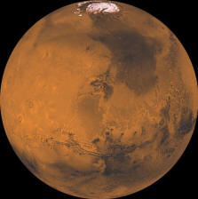
Abb. 1: Mars [8]
Abb. 2: Marsrover (geplant 2021) [7]

Einstieg 2: Zerstörung von Kalk-Stein
Viele Gebäude, wie die St. Stephans-Basilika in Budapest, bestehen aus Kalk-Stein. Dies Gebäude weisen jedoch vermehrt Schäden auf, die erst kürzlich entstanden sind. Dafür muss eine Eigenschaft der Carbonate im Zusammenhang mit einem sich veränderten Umwelt-Faktor verantwortlich sein.
Abb. 3: St. Stephans-Basilika in Budapest [18]

Entstehung in der Natur
Carbonate sind die „Salze der Kohlensäure ${\text{H}}_{\text{2}}{\text{CO}}_{\text{3}}$“. Strukturell haben alle einen inselartigen Anionen-Komplex ${\text{CO}}_{\text{3}}^{\text{2-}}$ gemeinsam:
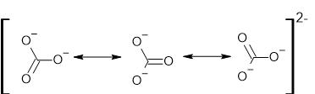
Abb. 4: Mesomere Grenz-Struktur des Carbonat-Anions

Arten von Carbonaten
Prinzipiell können alle Metalle der 1. Und 2. Haupt-Gruppe, sowie diverse Übergangsmetalle Carbonate ausbilden. Einige häufig vorkommenden Carbonate sind Calcit / Aragonit, Dolomit, Natrium- und Kaliumcarbonat.

Carbonate | Formel | Hinweise auf die Bildung | weitere  Namen
Calcit / Aragonit | $${\text{CaCO}}_{\text{3}}$$ |  | Kalkstein, Marmor, Kreide, Perlen, Kalkspat (Calcit)
Dolomit | $$\text{CaMg}{\left({\text{CO}}_{\text{3}}\right)}_{\text{2}}$$ | gleichzeitige Sedimentation oder Einwirkung magnesiumhaltiger Poren-Lösungen auf primär sedimentierte Kalke. | Mergel, Ton, Perlspat, Braunspat
Natriumcarbonat | $${\text{Na}}_{\text{2}}{\text{CO}}_{\text{3}}$$ | Verdunstung in Trocken-Gebieten | Soda
Kaliumcarbonat | $${\text{K}}_{\text{2}}{\text{CO}}_{\text{3}}$$ | entsteht in Pflanzen | Pottasche

Die marine anorganische und biochemische Kalk-Bildung
Marine anorganische Ausscheidung findet meist an flachen Meeres-Teilen statt. Das Oberflächen-Wasser ist Calciumcarbonat gesättigt (in tropischen Gebieten sogar übersättigt) und es fällt viel Kalk aus.
Abb. 5: Salzsee [10]
An vielen Stellen entstehen Kalk-Sedimente in flachen Meeres-Teilen der Schelf-Region. Dies wird gefördert durch kalk-bildende Organismen, wie Kalk-Algen, Foraminiferen (z. B. die Art Globigerina), Korallen, Kalk-Schwämme, Bryozoen, Brachiopoden, Echinodermen, Mollusken und andere.
Kreide ist ein dichtkörniger organogener Kalkstein, der nur aus Schalen von Mikro-Organismen (v. a. Foraminiferen) besteht.

Die Bildung festländischer Kalk-Sedimente
Kalk-Sedimente entstehen als Oberflächen-Kalke oder Krusten-Kalke in Trocken-Gebieten. Während der Trockenzeit steigt das Wasser kapillarisch an die Oberfläche und verdunstet. Calciumcarbonat fällt aus. Beim Austritt von Quellen bzw. der Zerteilung eines Flusses und gleichzeitiger Erwärmung entweicht Kohlenstoffdioxid und es entsteht ein poröser Kalkstein „Travertin“ (geschätzter Baustein zur Verkleidung von Fassaden).

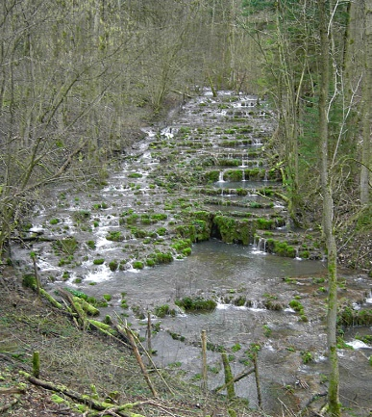
Abb. 6: Sinter-Terrassen der Lillach [11]
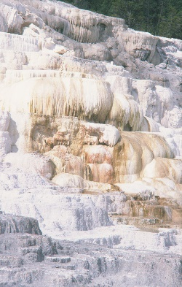
Abb. 7: Travertin-Terrassen im Yellowstone National Park [12]
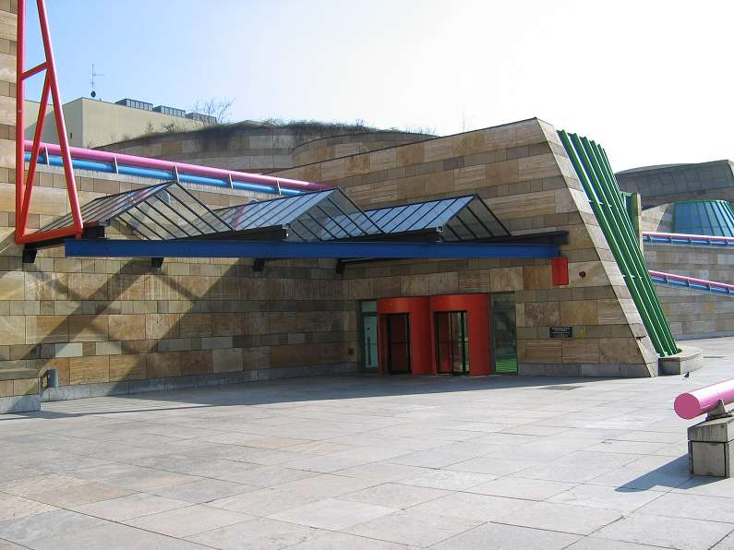
Abb. 8: Travertin verarbeitet [13]

Gewinnung und Verwendung

Calciumcarbonat ${\text{CaCO}}_{\text{3}}$
Herstellung:
Calciumcarbonat wird meist aus natürlichen Lagerstätten im Tagebau, bei hochwertigen Kalksteinen auch unter Tage, gewonnen; in geringen Mengen auch synthetisch durch Einleiten von Kohlenstoffdioxid in Kalkmilch:
$$\text{Ca}{\left(\text{OH}\right)}_{\text{2}} \text{+ }{\text{CO}}_{\text{2}}\text{ → }{\text{CaCO}}_{\text{3}} \text{+ }{\text{H}}_{\text{2}}\text{O}$$
Kalkstein und Marmor wurden schon in der Antike abgebaut und verarbeitet. Die 137 Meter hohe Cheops-Pyramide ist aus über 2 Millionen mächtigen Kalksandstein-Blöcken gebaut.
Verwendung und Bedeutung:
- als Füll-Mittel in Papieren
- zur Volumen- und/oder Gewichtserhöhung bei Werk-, Kunst-, Lack-, Anstrich-, Klebstoffen, sowie zur Verbilligung von Produktion und Verbesserung von Eigenschaften (Härte, Festigkeit, Elastizität, Dehnbarkeit) – insbesondere Kalk
- puffert verursachende Verbindungen des sauren Regens ab (Schwefeldioxid, Salpetersäure, Schwefelsäure) und fungiert als Puffer in unserm Körper (Hydrogencarbonat)
- in der Glas-Industrie und als, durchsichtige Kristalle von Calcit als Isländischer Doppelspat in der optischen Industrie
- polierfähige und schöne Kalksteine (dichter reiner Kalkstein) als technischer Marmor, als weißer körniger Statuen-Marmor oder als Travertin
- Herstellung von Calciumoxid (Kalkbrennen): In der Bibel wurden die Begriffe „Kalkmörtel“ und „Kalktünche“ verwendet. Der griechische Philosoph Theophrast (geb. um 327 v. Chr.) berichtete über das Brennen von Kalk zu Branntkalk und über die Herstellung von Kalkmörtel. Der lateinische Name „calx“ taucht bei Gaius Plinius dem Älteren (23 – 79 n. Chr.) auf. Die Römer führten den Kalk als Baustoff in Germanien ein und entwickelten die Kalkbrenn-Technik zu einem hohen industriellen Standard. In Deutschland kann in Bad Münstereifel eine römische Kalkbrennerei besichtigt werden.
Industrielle Darstellung:
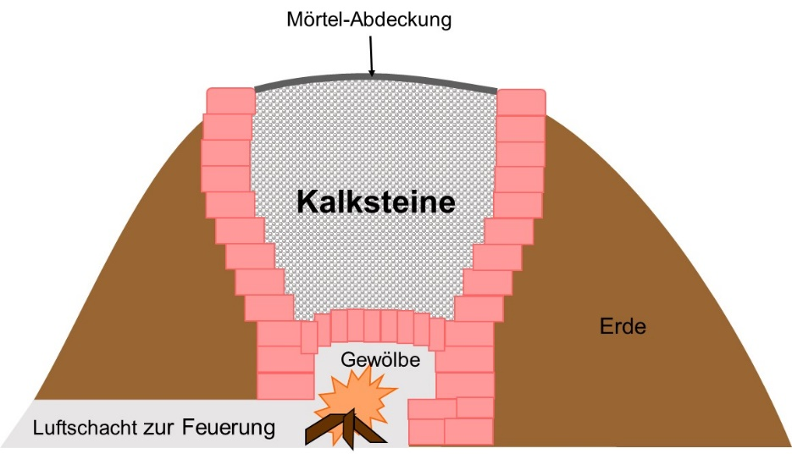
Abb. 9: Schema eines antiken Kalkofens
Kalksteine werden mit mehr oder weniger Dolomit auf 900 – 1300°C erhitzt und Calciumcarbonat zerfällt (thermische Dissoziation):
$${\text{CaCO}}_{\text{3}}\text{ →} \text{CaO} \text{+ }{\text{CO}}_{\text{2}}$$
Calciumoxid reagiert mit Wasser unter starker Wärme-Entwicklung und Bildung von Calciumhydroxid (Kalklöschen):
$$\text{CaO} \text{+ }{\text{H}}_{\text{2}}\text{O →} \text{Ca}{\left(\text{OH}\right)}_{\text{2}}$$
Mit Kohlenstoffdioxid setzt sich gelöschter Kalk zu miteinander verwachsenen und verfilzten Calciumcarbonat-kristallen um (Abbinde Prozess):
$$\text{Ca}{\left(\text{OH}\right)}_{\text{2}} \text{+} {\text{CO}}_{\text{2}}\text{ →} {\text{CaCO}}_{\text{3}} \text{+} {\text{H}}_{\text{2}}\text{O}$$

Natriumcarbonat ${\text{Na}}_{\text{2}}{\text{CO}}_{\text{3}}$
Darstellung:
- bis zum 19. Jh. Wurde Soda Natriumcarbonat, wie Pottasche (Kaliumcarbonat) aus Pflanzen-Asche gewonnen
- Förderung von Natur-Soda in Form von Trona (viel billiger)
- früher mit LeBlanc-Verfahren (1790): aus Kochsalz und schwefelsäuremit Kohle zu Natriumsulfid reduziert und dieses mit Kalkstein zu Soda umgesetzt:
$$\text{2NaCl} \text{+} {\text{CaCO}}_{\text{3}}\text{+} {\text{H}}_{\text{2}}{\text{SO}}_{\text{4}} \text{+} \text{2C →} {\text{Na}}_{\text{2}}{\text{CO}}_{\text{3}} \text{+} \text{CaS} \text{+} \text{2}{\text{CO}}_{\text{2}} \text{+} \text{2HCl}$$
- technisches Ammoniaksoda-Verfahren (Solvay-Verfahren, 1860 entwickelt): Man leitet in eine gesättigte Kochsalz-Lösung zuerst unter Kühlung Ammoniak und dann bei 50°C Kohlenstoffdioxid ein, wobei sich Ammoniak und Kohlensäure zu Ammoniumhydrogencarbonat umsetzten (1), das mit dem Natriumchlorid in oben angegebener Weise reagiert (2). Das beim Glühen des gebildeten Natriumhydrogencarbonats wird bei 170 – 180°C geglüht. Das entstehende Kohlenstoffdioxid (3) wird wieder in den Prozess zurückgeführt. Den Rest des erforderlichen Kohlenstoffdioxids erhält man durch Brennen von Kalkstein bei über 900°C (4). Der hierbei entstehende gebrannte Kalk wird zur Rückgewinnung des Ammoniaks aus dem als Nebenprodukt anfallenden Ammoniumchlorid (2) benutzt (5). Letztendlich wird Kochsalz und Kalkstein zu Soda und Calciumchlorid umgesetzt (6), ein Vorgang, der normalerweise nur in umgekehrter Richtung abläuft.
$\text{2}{\text{NH}}_{\text{3}}\text{+2}{\text{CO}}_{\text{2}}\text{+2}{\text{H}}_{\text{2}}\text{O} \text{→} \text{2}{\text{NH}}_{\text{4}}{\text{CO}}_{\text{3}}$
$\text{2}{\text{NH}}_{\text{4}}{\text{HCO}}_{\text{3}}\text{+2NaCl} \text{→} \text{2}{\text{NaHCO}}_{\text{3}}\text{+2}{\text{NH}}_{\text{4}}\text{Cl}$
$\text{2}{\text{NaHCO}}_{\text{3}} \text{→} {\text{Na}}_{\text{2}}{\text{CO}}_{\text{3}}\text{+}{\text{H}}_{\text{2}}\text{O+}{\text{CO}}_{\text{2}}$
${\text{CaCO}}_{\text{3}} \text{→} \text{CaO+ }{\text{CO}}_{\text{2}}$
$\text{2}{\text{NH}}_{\text{4}}\text{Cl+CaO} \text{→} \text{2}{\text{NH}}_{\text{4}}\text{+}{\text{CaCl}}_{\text{2}}\text{+}{\text{H}}_{\text{2}}\text{O}$
$\text{2NaCl+}{\text{CaCO}}_{\text{3}} \text{→}{ \text{Na}}_{\text{2}}{\text{CO}}_{\text{3}}\text{+}{\text{CaCl}}_{\text{2}}$
Verwendung:
Natriumcarbonat (Soda, ${\text{Na}}_{\text{2}}{\text{CO}}_{\text{3}}$): eines der wichtigsten Produkte in der chemischen Groß-Industrie, in der Glas-Industrie und in der Seifen- und Waschmittel-Herstellung. Weitere Einsatz-Gebiete sind in der Textil-Industrie, bei der Wasser-Enthärtung, der Rauchgas-Entschwefelung und der Herstellung von Chemikalien (Natriumphosphat, -silikate, -chromate, -nitrate).
Natriumhydrogencarbonat (${\text{NaHCO}}_{\text{3}}$):
- in Backpulver (im Gemisch z. B. mit saurem Pyrophosphat; Auflockerung des Teiges durch das in der Hitze entwickelte Kohlenstoffdioxid-Gas), in Brause-Pulvern (im Gemisch z. B. mit Weinsäure oder Zitronensäure; beim Auflösen in Wasser entsteht Kohlenstoffdioxid-Gas)
- in der Medizin zum Abstumpfen von Magensäure, Beseitigung von Sodbrennen z. B. in Bullrichsalz
- Anwendung in der Kautschuk-, Chemikalien-, Pharmazie-, Textil-, Papier-, Leder-Industrie
- Herstellung von Feuerlösch-Pulvern (Abgabe von Kohlenstoffdioxid bei Hitze)

Kaliumcarbonat ${\text{K}}_{\text{2}}{\text{CO}}_{\text{3}}$
Darstellung: Kaliumcarbonat (Pottasche) entsteht durch Einleiten von Kohlenstoffdioxid in elektrolytisch gewonnene Kalilauge w(KOH)= 50% („Carbonisierung von Kalilauge“)
$$\text{2KOH} \text{+} {\text{CO}}_{\text{2}} \text{→}{ \text{K}}_{\text{2}}{\text{CO}}_{\text{3}} \text{+}{ \text{H}}_{\text{2}}\text{O}$$
Verwendung: Herstellung von Schmierseifen, hochwertigen Gläsern (für Linsen, Farbfernsehern, Lampen), Porzellan, Textilien und Pigmenten.

Eigenschaften

Schmelz-Temperatur
Carbonate haben eine hohe Schmelz-Temperatur, bei der sie zu einem Metalloxid und zu Kohlenstoffdioxid zersetzt werden. Diese liegt zwischen 550°C (Magnesiumcarbonat) und 1400°C (Bariumcarbonat). Der Grund hierfür sind die Differenzen der Gitter-Energien der Carbonate und der Oxide. Im Fall des kleineren Magnesium-Ions ist die Gitter-Energie des Oxids deutlich größer als die des Carbonates, während im Fall von Barium-Ionen das Carbonat eine höhere Gitter-Energie aufweist.
In der Industrie wird diese Eigenschaft zum Beispiel beim Kalkbrennen relevant. Dabei zersetzt sich Calciumcarbonat bei etwa 825°C in Calciumoxid („gebrannter Kalk“) und Kohlenstoffdioxid.
$${\text{CaCO}}_{\text{3}} \text{→} \text{CaO} \text{+ }{\text{CO}}_{\text{2}}$$

Löslichkeits- und Ausscheidungsbedingungen
Löslichkeit in Wasser: Die meisten Carbonate sind nicht wasserlöslich. Da die Gitter-Energie wesentlich höher als die Hydratisierungsenergie ist, kann der Lösevorgang nicht ablaufen. Jedoch kann dies durch den Gehalt an Kohlenstoffdioxid im Wasser beeinflusst werden. Durch die Reaktion von diesem mit Wasser entsteht in geringen Mengen Kohlensäure. Sie kann mit Carbonaten, wie Calciumcarbonat reagieren, wobei wasserlösliche Hydrogencarbonate entstehen.
Kalkstein in Lösung in schwach kohlenstoffdioxid-haltigen Wasser (chemische Verwitterung):
$${\text{H}}_{\text{2}}\text{O+ }{\text{CO}}_{\text{2}} \text{⇔} {\text{H}}_{\text{2}}{\text{CO}}_{\text{3}}$$
$${\text{CaCO}}_{\text{3}}\text{+ }{\text{H}}_{\text{2}}{\text{CO}}_{\text{3}} \text{⇔} {\text{Ca}}^{\text{2+}}\text{+2}{\text{HCO}}_{\text{3}}^{\text{-}}$$
Der rückläufige Prozess entspricht der Ausfällung von Calciumcarbonat aus Meerwasser oder Wasser auf dem Kontinent, als Bindemittel im Sediment oder beim Wachstum von Tropfsteinen (Stalaktiten und Stalagmiten). Dieser Vorgang lässt sich auch beim Verkalken von Wasser-Leitungen oder Haushaltsgeräten beobachten.
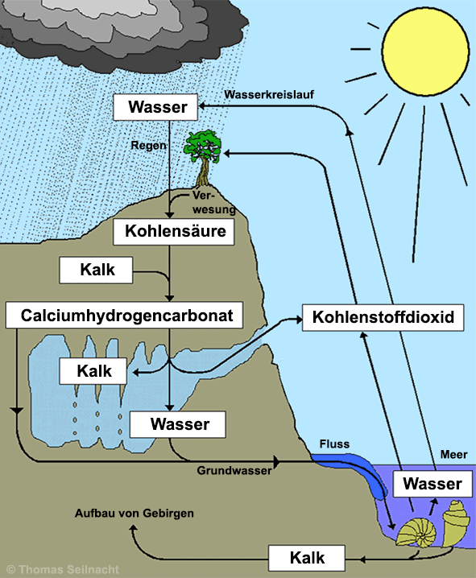
Abb. 10: Carbonat-Kreislauf [9]
Es handelt sich um eine Gleichgewichtsreaktion, d. h. das Wasser Kalkstein nur lösen kann, solange es an gelösten Carbonat untersättigt ist und daher aggressiv gegenüber Kalk ist. Die Zeitspanne, die nötig ist, damit aggressives Wasser an Kohlenstoffdioxid gesättigt ist, hängt von Temperatur, Turbulenz, Kohlenstoffdioxid-Partialdruck und von der Anwesenheit von anderen Säuren ab.
Jede Verminderung des Kohlenstoffdioxids (Verbrauch durch biologische Prozesse) fördert die Ausfällung von Calciumcarbonat. Pflanzen entziehen dem Gleichgewicht Kohlenstoffdioxid und es kommt zur Ausscheidung von Calciumcarbonat. Als Folge entsteht eine Überkrustung der Pflanzenteile durch Kalk-Substanz („Kalktuff“).
Löslichkeit in Säure:
Carbonate sind säurelabil. Durch die Reaktion mit der Säure entsteht Wasser und Kohlenstoffdioxid, welches entweicht.
$${\text{CaCO}}_{\text{3}} \text{+}{ \text{H}}_{\text{2}}{\text{SO}}_{\text{4}} \text{→}{ \text{CO}}_{\text{2}} \text{+} {\text{H}}_{\text{2}}\text{O} \text{+}{ \text{CaSO}}_{\text{4}}$$
Experiment: Lösen und Ausfällen von Calciumcarbonat
Material:

- Tropftrichter, 100 mL
- Saugflasche, 250 mL
- Stopfen mit Loch (für Saugflasche)
- Glasrohr, gebogen
- Schlauch-Stück
- Reagenzglas, d= 18 mm
- Brenner, Feuerzeug
- Stativ, Muffe, Klammer

Chemikalien:

- Salzsäure
c= 2mol/L
CAS-Nr.: 7647-01-0
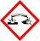 Achtung
H290
- Universal-Indikator (flüssig)
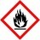 Achtung
H226, H319
P210, P305+P351+P338
- Calciumcarbonat
CAS-Nr.: 471-34-1
- VE-Wasser

Durchführung 1:

Über den Tropftrichter wird die Zugabe der Salzsäure auf das Calciumcarbonat in der Saugflasche reguliert.
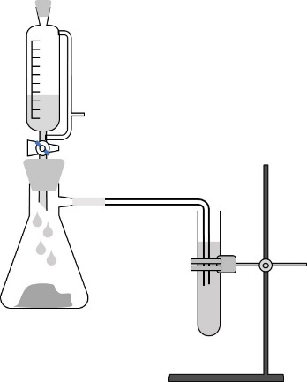

Beobachtung 1: Salzsäure tropft auf das Calciumcarbonat. Dabei ist eine Gas-Entwicklung zu beobachten.
Interpretation 1:
$${\text{CaCO}}_{\text{3}} \text{+} \text{2HCl} \text{→} {\text{CO}}_{\text{2}} \text{+}{ \text{CaCl}}_{\text{2}} \text{+} {\text{H}}_{\text{2}}\text{O}$$
Durchführung 2: Das entstandene Gas wird in mit Universal-Indikator angefärbtes VE-Wasser geleitet.
Beobachtung 2: Das Wasser färbt sich von grün nach rot um.
Interpretation 2:
$${\text{CO}}_{\text{2}}\text{+}{\text{H}}_{\text{2}}\text{O }\text{⇔}\text{"}{\text{H}}_{\text{2}}{\text{CO}}_{\text{3}}"$$
Durchführung 3: Die erhaltene Lösung wird über einem Brenner erhitzt.
Beobachtung 3: Lösung färbt sich von rot nach grün um.
Interpretation 3:
$$\text{"}{\text{H}}_{\text{2}}{\text{CO}}_{\text{3}}\text{" →} {\text{CO}}_{\text{2}}\text{+}{\text{H}}_{\text{2}}\text{O}$$
Kohlenstoffdioxid entweicht aus der Lösung. Die Löseintensität wird von der Temperatur und dem Partialdruck des Kohlenstoffdioxids beeinflusst. Abhängig von den beiden beschriebenen Faktoren können 100 – 140 mg Calciumcarbonat in einem Liter Wasser gelöst werden.
Abschluss 1: Zwar hatte man auch in den paar Meteoriten, die eindeutig vom Mars stammen, bereits Carbonate entdeckt, die Suche nach dem schlagenden Beweis für Wasser – nämlich mächtige Kalk-Schichten – war aber bislang erfolglos. Und was der Mars Global Surveyor nun zur Erde gefunkt hat, ist für die Anhänger eines einst warmen und feuchten Mars eine große Enttäuschung. „Wir haben endlich die Carbonate gefunden“, meint Philip Christensen von der Arizona State University und fügt hinzu: „Nur sind es eben winzig kleine Mengen.“ Der Forscher hatte zusammen mit Kollegen die Daten des Thermal Emission Spectrometer (TES) ausgewertet, welches seit sechs Jahren die gesamte Mars-Oberfläche lückenlos nach Carbonaten aufgesucht hatte – mit dem Ergebnis, dass zwar der allgegenwärtige Mars-Staub zu zwei bis fünf Prozent aus Carbonaten besteht, die blanken Gesteine des Mars aber gänzlich kalkfrei sind.
Es gibt zwar große Mengen von Wasser auf dem Mars, und zwar nicht nur in den Pol-Kappen, sondern auch im Dauerfrost-Boden, der bis in die äquatorialen Breiten reicht. Nur war dieses Wasser nach Ansicht von Christensen womöglich niemals flüssig.
War der Mars also niemals warm, und verfügte er auch nicht über eine dichte Atmosphäre? Sie wie es aussieht, lautet die Antwort: Nein. Das bisschen Carbonat im Mars-Staub dürfte sich seinen Kalk-Gehalt vielmehr beim Herumwirbeln in der Atmosphäre angeeignet haben, in der ja Spuren von Wasserdampf nachweisbar sind. [14]
Abschluss 2: Durch Menschen verursachte Schadstoffe werden vom Regen aufgenommen, sodass dieser sauer (pH-Wert < 5,6) wird. Die im sauren Regen enthaltenen Säuren, wie Schwefelsäure, greifen den Kalkstein der Bauwerke an, wobei Kohlenstoffdioxid entweicht. Durch den Regen werden die entstandenen Verbindungen, wie Calciumsulfat, weggespült, sodass die Rückreaktion nur sehr gering bis gar nicht ablaufen kann. Durch diesen Umwelt-Faktor entstehen mit der Zeit massive Schäden am säurelabilen Kalkstein.
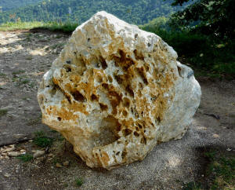
Abb. 11: Marmorartiger Kalkstein mit Schäden [15]
Damit die Bauwerke dennoch erhalten bleiben, sorgen Firmen, wie Wacker, für deren Schutz und Erhalt. Hierfür wird zum Beispiel eine Hydrophobierung, d. h. das Auftragen einer wasserabweisenden Schutzschicht, durchgeführt. [5]

Quellen:
- Neumüller, O.: Römpp: Chemielexikon, 9. Aufl., Thieme Verlag, Stuttgart 1990
- Matthes S.: Mineralogie, 4.Aufl. Springer-Verlag, Berlin 1993
- Riedel E.: Anorganische Chemie, 2. Aufl., de Gruyter, Berlin 1990
- Holleman, A. F., Wiberg, E.: Lehrbuch der anorganischen Chemie, de Gruyter, Berlin 1976
- Mortimer, C. E.: Chemie, 5. Aufl., Thieme Verlag, Stuttgart 1986
- Wacker, D.: Die KUNST zu bewahren, Wacker-Chemie GmbH, München, 1997
- http://www.jpl.nasa.gov/news/news.php?feature=7242
19.02.19, Urheber: NASA/JPL
- http://www.space.com/30666-nasa-mars-discovery-webcast-monday.html 16.02.2016, Credit: NASA/JPL
- https://www.seilnacht.com/Minerale/kreisl.htm; 16.04.2020
- https://commons.wikimedia.org/wiki/File:Tasitolu,_Dili,_East_Timor_(310333712).jpg?uselang=de; Urheber: Magnus Manske; Lizenz: „Namensnennung 2.0 generisch“; 16.04.2020
- https://commons.wikimedia.org/wiki/File:Sinterterassen_Lillach.jpg?uselang=de; Urheber: Thomas Schmidtkonz; Lizenz: „Namensnennung – Weitergabe unter gleichen Bedingungen 3.0 nicht portiert“, 16.04.2020
- https://de.wikipedia.org/wiki/Travertin; Urheber: Brudersohn; Lizenz: „Namensnennung – Weitergabe unter gleichen Bedingungen 3.0 nicht portiert“; 16.04.2020
- https://commons.wikimedia.org/wiki/File:Staatsgalerie1.jpg?uselang=de; Urheber: ¡0-8-15!; Lizenz: „Namensnennung – Weitergabe unter gleichen Bedingungen 3.0 nicht portiert“; 16.04.2020
- http://www.wissenschaft-online.de/abo/ticker/622317, 21.12.11
- https://www.chemieunterricht.de/dc2/tip/01_08-02.htm, 20.02.19
- http://anorganik.chemie.vias.org/calciumcarbonat.html, 20.02.19
- http://www.chemie.de/lexikon/Calciumhydrogencarbonat.html, 20.02.19
- https://commons.wikimedia.org/wiki/File:Budapest,_St._Stephen%27s_Basilica_C16.jpg?uselang=de; Urheber: Adam Kliczek, Lizenz: „Namensnennung – Weitergabe unter gleichen Bedingungen 3.0 nicht portiert“

